经开区全球汇总部基地港城市更新项目初步方案
(征求公众意见）
一、规划范围
规划范围位于经开区东四环、经开第八大街、经南三路、陇海铁路围合区域，面积约为9平方公里。

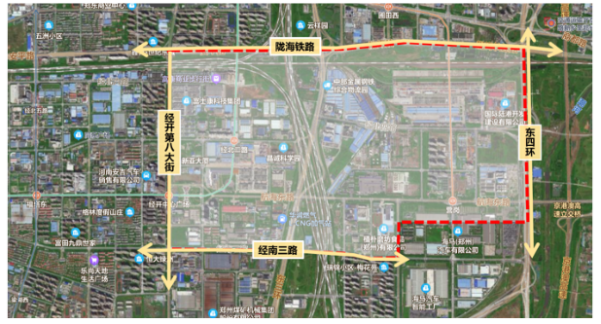二、规划期限
更新期限为2022-2028年，近期为2022年，远期为2028年。
三、规划背景
2014年5月10日,习近平总书记在河南保税物流中心考察郑州跨境贸易电子商务服务试点项目后,对郑州跨境电商提出“买全球、卖全球”的殷切希望。2022年初，省委书记楼阳生和省长王凯来经开区保税中心实地调研时提出“全球汇”产业平台概念。

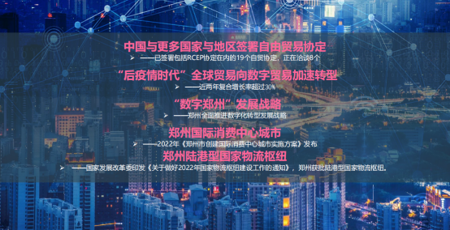
四、区位优势
项目位于中心城区、郑东新区、航空经济综合实验区十字几何中心，区位优势明显。项目独享六区叠加以及五个开放平台各项优势。六区包括河南自贸试验区、中国（郑州）跨境电商综试区、郑洛新国家自主创新示范区、全国双创示范基地、国家生态工业示范园区、经开综保区。五平台包括全国五个中欧班列集结中心示范工程之一的郑州中欧班列集结中心、全国两个一类口岸之一的郑州铁路口岸、继北上广之后全国第四个重要邮件枢纽口岸即郑州邮政口岸、华北地区唯一的河南汽车平行进口试点及全省唯一的国家级先进制造业和现代服务业融合发展试点。

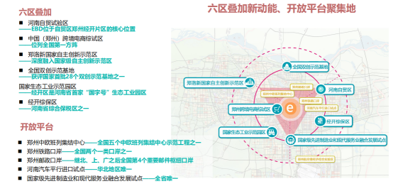
五、更新内容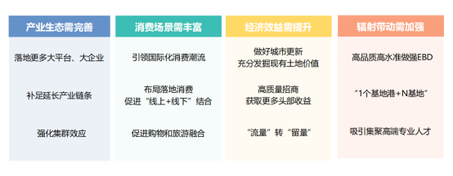
六、规划定位
项目整体目标定位为全球汇总部基地港，功能定位为一港两中心一窗口：数字贸易港、全球商品消费中心及国际物流枢纽中心、环球文旅之窗。

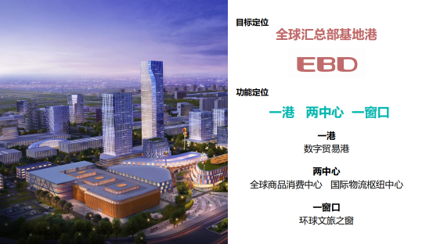
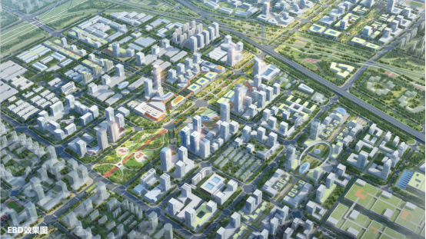
七、规划结构
按整体功能定位形成“双心联动，两轴伴生”整体规划结构。

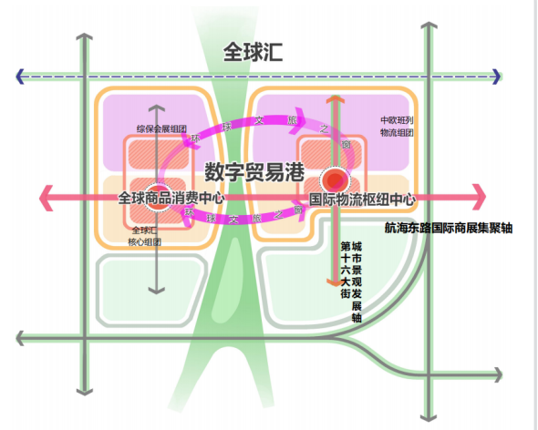
- 全球汇商品消费中心：以东三环为界，西侧打造全球汇商品消费中心，实现展示展销、仓储购物、娱乐体验、国际消费四大主导功能，形成新经济、新信息、新消费、新外贸四大新示范区。
- 国际物流枢纽中心：东三环东侧形成国际物流枢纽中心，整体突出国际班列、多式联运、中欧交流、跨贸展销四大功能。
- 两轴伴生：沿航海路形成国际商展集聚轴，沿经开第十六大街形成南北城市景观发展轴。在交通、市政、新基建等层面，完善基础设施建设。主要包括航海路下穿经开中心广场、经开第十七大街与明理路连通、经北六路与东三环连通、经北四路东延、经开第十六大街东半幅修建等。

八、产业体系
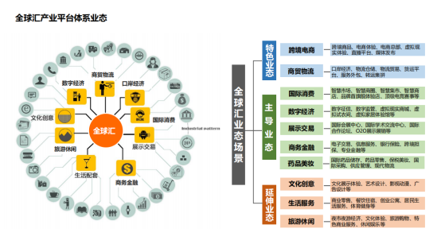

郑州新丝路国际港务投资有限公司
联系人：王老师
联系电话： 0371-89975566
电子邮箱：xslgt@nsrpi.com
经开区建设局
联系人：毛老师
联系电话：66071075

